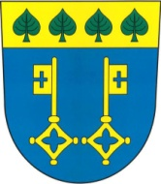 OZNÁMENÍ

Vážení občané,
blíží se konec volebního období. Zdá se mi to jako včera, kdy jsem z pozice řadového občana zaujala pozici úplně jinou a pro mě doposud neznámou. Chci Vám všem jménem svým, ale i svých kolegů v zastupitelstvu poděkovat za projevenou důvěru. Nebylo to vždy jednoduché a snadné. Nové začátky jsou vždy složité a věřte mi, že skloubit svou práci, práci v zastupitelstvu a rodinu není vždy snadná záležitost. Proto dovolte, abych Vás všechny pozvala na společné setkání na obecním úřadu v Nebřehovicích dne 21. 6. 2022 v 17.00 hod.

Bc. Šárka Kuřinová
starostka obce

